关于2023-2024学年第二学期

公共选修课网上选课的通知

各院：

按照教学要求，本学期2022级学生公共选修课即将开课，学生需首先进行网上选课（即登录学校教务系统进行选课），选定后于4月1日起陆续开课。现将具体事宜通知如下。

1. 网上选课时间安排如下：

本次公共选修课共20门，其中线上课程（需登录超星学习通自行学习）13门，线下7门，选课时间为：2024年3月27日（周三）18：00——2024年3月30日（周六）20:00。

课程安排如下：

|  |  |  |  |  |
| --- | --- | --- | --- | --- |
| 类型 | 序号 | 课程名称 | 上课时间地点 | 任课教师 |
| 线上 | 1 | 《礼行天下 仪见倾心》  地址：[礼行天下 仪见倾心 (chaoxing.com)](https://mooc1.chaoxing.com/course/240843416.html?pageId=217511&wfwfid=125761&websiteId=131631&uid=37171603&mhEnc=a6e6778ed8921d0dbc64463f990657cc&publicId=62d78dce84953111ed0a177785e2a6d4252c) | 自由安排 |  |
| 2 | 《花道--插花技艺养成》  地址：[花道—插花技艺养成 (chaoxing.com)](https://mooc1.chaoxing.com/course/240843387.html?pageId=217511&wfwfid=125761&websiteId=131631&uid=37171603&mhEnc=a6e6778ed8921d0dbc64463f990657cc&publicId=62d78dce84953111ed0a177785e2a6d4252c) | 自由安排 |  |
| 3 | 《服装流行分析与预测》  地址：[服装流行分析与预测 (chaoxing.com)](https://mooc1.chaoxing.com/course/240843080.html?pageId=217511&wfwfid=125761&websiteId=131631&uid=37171603&mhEnc=a6e6778ed8921d0dbc64463f990657cc&publicId=62d78dce84953111ed0a177785e2a6d4252c) | 自由安排 |  |
| 4 | 《你我职业人》  地址：[你我职业人 (chaoxing.com)](https://mooc1.chaoxing.com/course/240843478.html?pageId=217511&wfwfid=125761&websiteId=131631&uid=37171603&mhEnc=a6e6778ed8921d0dbc64463f990657cc&publicId=62d78dce84953111ed0a177785e2a6d4252c) | 自由安排 |  |
| 5 | 《用相声演绎中国文化》  地址：[用相声演绎中国文化 (chaoxing.com)](https://mooc1.chaoxing.com/course/240843370.html?pageId=217511&wfwfid=125761&websiteId=131631&uid=37171603&mhEnc=a6e6778ed8921d0dbc64463f990657cc&publicId=62d78dce84953111ed0a177785e2a6d4252c) | 自由安排 |  |
| 6 | 《大国兵器》  地址：[大国兵器 (chaoxing.com)](https://mooc1.chaoxing.com/course/240843516.html?pageId=217511&wfwfid=125761&websiteId=131631&uid=37171603&mhEnc=a6e6778ed8921d0dbc64463f990657cc&publicId=62d78dce84953111ed0a177785e2a6d4252c) | 自由安排 |  |
| 7 | 《人工智能》  地址：[人工智能 (chaoxing.com)](https://mooc1.chaoxing.com/course/240843207.html?pageId=217511&wfwfid=125761&websiteId=131631&uid=37171603&mhEnc=a6e6778ed8921d0dbc64463f990657cc&publicId=62d78dce84953111ed0a177785e2a6d4252c) | 自由安排 |  |
| 8 | 《新青年·习党史》  地址：[新青年·习党史——南京大学青年纽扣课堂 (chaoxing.com)](https://mooc1.chaoxing.com/course/240843521.html?pageId=217511&wfwfid=125761&websiteId=131631&uid=37171603&mhEnc=a6e6778ed8921d0dbc64463f990657cc&publicId=62d78dce84953111ed0a177785e2a6d4252c) | 自由安排 |  |
| 9 | 《艺术导论》  地址：[艺术导论 (chaoxing.com)](https://mooc1.chaoxing.com/course/240843156.html?pageId=217511&wfwfid=125761&websiteId=131631&uid=37171603&mhEnc=a6e6778ed8921d0dbc64463f990657cc&publicId=62d78dce84953111ed0a177785e2a6d4252c) | 自由安排 |  |
| 10 | 《戏剧鉴赏》  地址：[戏剧鉴赏 (chaoxing.com)](https://mooc1.chaoxing.com/course/240843137.html?pageId=217511&wfwfid=125761&websiteId=131631&uid=37171603&mhEnc=a6e6778ed8921d0dbc64463f990657cc&publicId=62d78dce84953111ed0a177785e2a6d4252c) | 自由安排 |  |
| 11 | 《哲学基础》  地址：[哲学基础 (chaoxing.com)](https://mooc1.chaoxing.com/course/240843031.html?pageId=217511&wfwfid=125761&websiteId=131631&uid=37171603&mhEnc=a6e6778ed8921d0dbc64463f990657cc&publicId=62d78dce84953111ed0a177785e2a6d4252c) | 自由安排 |  |
| 12 | 《红色旅游与文化传承》  地址：[红色旅游与文化传承 (chaoxing.com)](https://mooc1.chaoxing.com/course/240842978.html?pageId=217511&wfwfid=125761&websiteId=131631&uid=37171603&mhEnc=a6e6778ed8921d0dbc64463f990657cc&publicId=62d78dce84953111ed0a177785e2a6d4252c) | 自由安排 |  |
| 13 | 《百年风流人物：曾国藩》  地址：[百年风流人物：曾国藩 (chaoxing.com)](https://mooc1.chaoxing.com/course/240842995.html?pageId=217511&wfwfid=125761&websiteId=131631&uid=37171603&mhEnc=a6e6778ed8921d0dbc64463f990657cc&publicId=62d78dce84953111ed0a177785e2a6d4252c) | 自由安排 |  |
| 线下 | 1 | 《漫谈电影》 | 周一[9-10]希文楼113（120） | 朱蚊锐 |
| 2 | 《古诗词欣赏与创作》 | 周一[9-10]希文楼119(120) | 冯庆堂 |
| 3 | 《新媒体创业实践》 | 周一[9-10]希文楼123（120） | 高强 |
| 4 | 《你是我一首唱不完的歌》 | 周一[9-10]希文楼203（120） | 刘阳 |
| 5 | 《影视鉴赏》 | 周一[9-10]希文楼213 | 高云龙 |
| 6 | 《中国传统艺术鉴赏》 | 周二[9-10] 希文楼113(120) | 王亚星 |
| 7 | 《人际交往与社交礼仪》 | 周二[9-10]希文楼119（120） | 孙慧喆 |

1. 网上选课步骤

第一步登陆网址：<http://211.142.110.50:8081/kfzyjw>（非校园网进）

<http://172.21.1.22:8081/kfzyjw>（校园网进）

第二步：登陆界面中，输入用户名（学生学号），密码，进入首页。

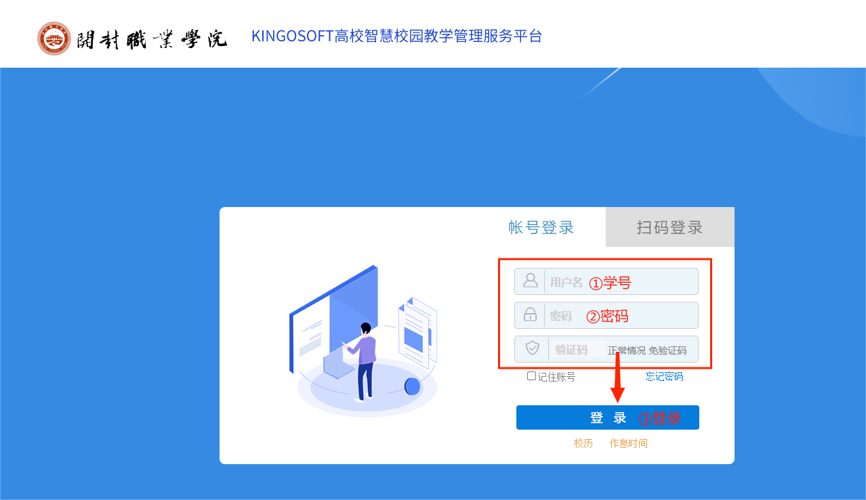

第三步：登录到首页后，点击主控——网上选课——选课（按开课计划）。

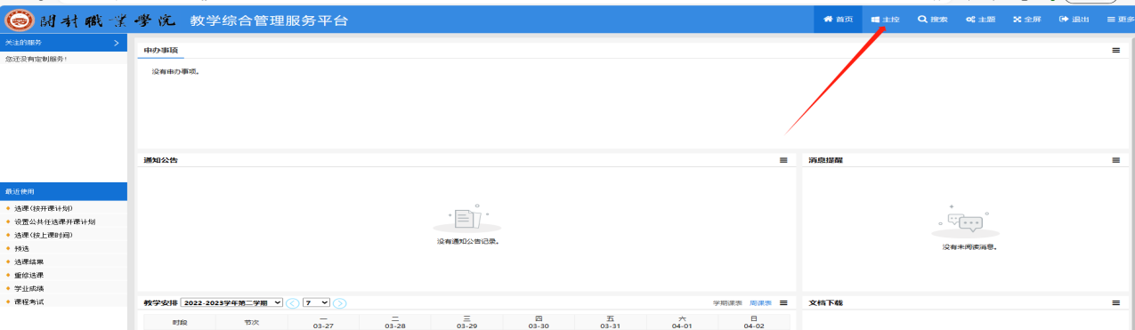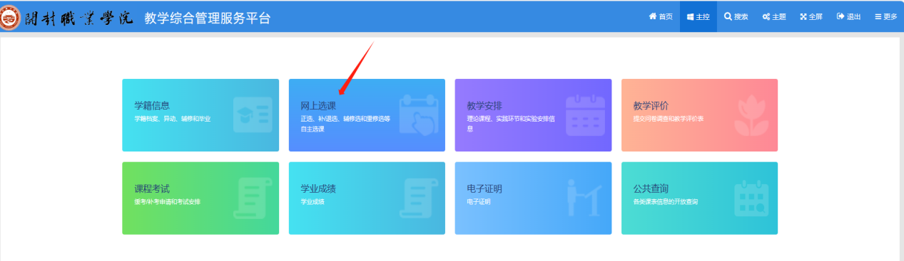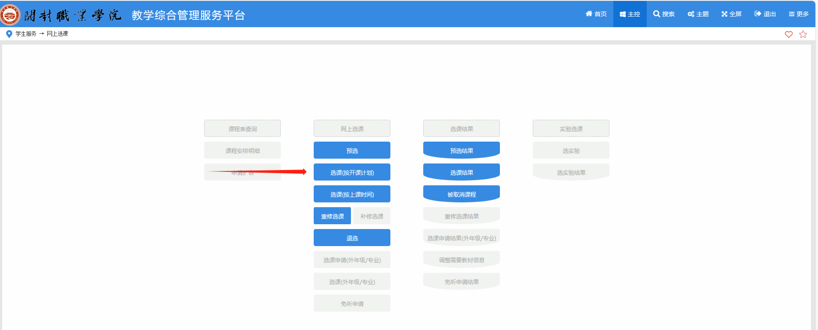

第四步：课程范围选择主修（公共任选）——检索

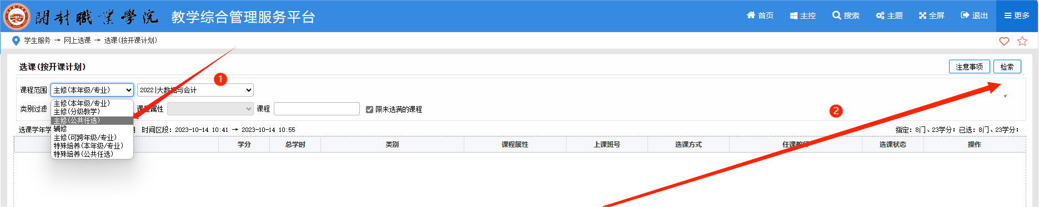

第五步：选择需要上的公选课程

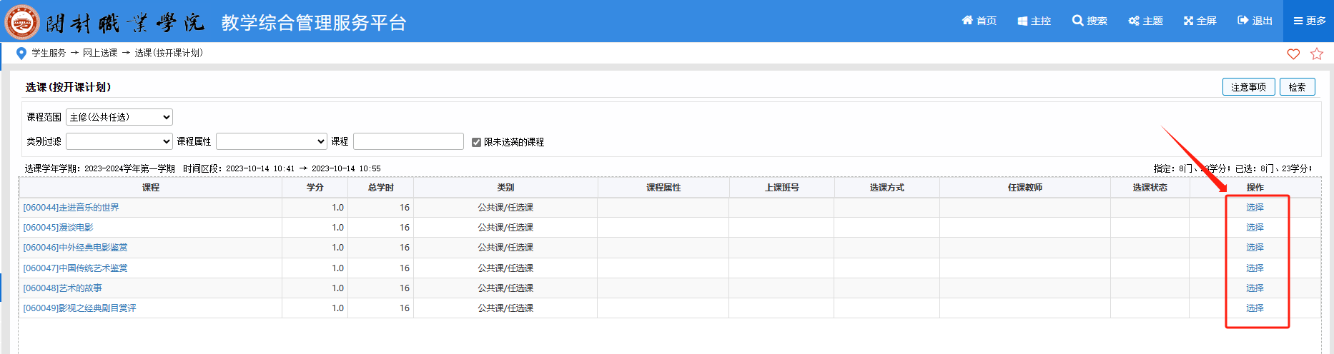

第六步：选择标记点⭕后提交。（注：课程信息可查看课程介绍）

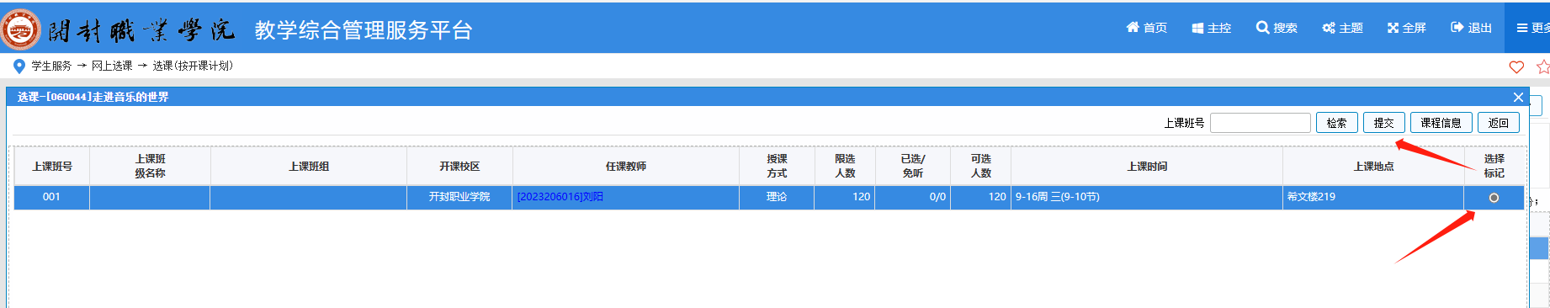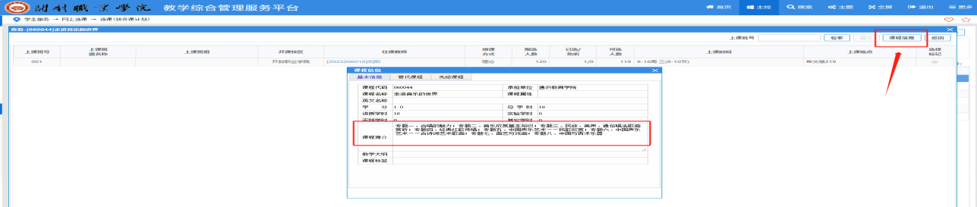

第七步：选课成功，点击“查课”可查询上课时间及教室。若点击“退选”需回第五步重新选课。

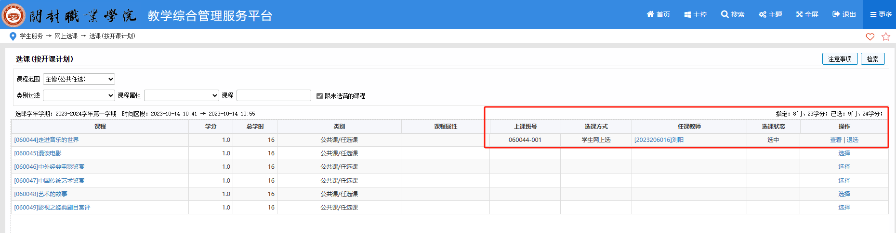

三、本次选课注意事项

1.公选课选择**线下**课程上课起始周为：6-13周（自4月1日至5月24日），具体上课时间是第九节、第十节课，上课地点为希文楼。

2.公选课选择**线上**课程的学生需统一在“超星学习通”平台学习及课程互动，学习时间及考试按所选课程的规定按时完成。

3.各院务必通知到学生在规定时间内进行网上选课，**注意：学生需要选择两门公选课**，超过选课规定期限系统将自动关闭。

4.公共选修课如考核不及格，不再组织补考，需重新选择学习，且公共选修课也为学生毕业条件之一，望广大同学按时选课、按时学习。

教务处

2024年3月27日